**МИНОБРНАУКИ РОССИИ**

**Санкт-Петербургский государственный**

**электротехнический университет**

**«ЛЭТИ» им. В.И. Ульянова (Ленина)**

**Кафедра МО ЭВМ**

отчет

**по лабораторной работе №6**

**по дисциплине «Сети и телекоммуникации»**

Тема: Создание виртуальных локальных сетей VLAN

|  |  |  |
| --- | --- | --- |
| Студент гр. 9303 |  | Павлов Д.Р. |
| Преподаватель |  | Лавров А.А. |

Санкт-Петербург

2021

**Цель работы.**

Изучение процессов создания и настройки виртуальных локальных сетей VLAN.

**Задание.**

**Вариант 3.**

Требуется создать три виртуальные машины Ub1, UbR, Ub3.

Необходимо решить следующие задачи:

1. Настроить VLAN между Ub1 и Ub3. VLAN ID, IP адреса и маски подсети использовать согласно указанным ниже вариантам. Проверить выполнение ping между ПК, объяснить результат.
2. На машинах Ub1 и Ub3 запустить скрипты task2-v*.sh (предоставляет преподаватель), исправить ошибку в настройке сетевых адаптеров, после чего продемонстрировать успешный эхо-запрос от одного ПК к другому и обратно.
3. На трех ПК (Ub1, Ub3, UbR) запустить скрипт task3-v*.sh (предоставляет преподаватель), организовать подключение Ub1 к Ub3 и обратно через UbR, настроить UbR таким образом, чтобы эхо-запрос успешно проходил с Ub1 на Ub3.
4. На трех ПК запустить скрипт task4-v*.sh (предоставляет преподаватель). В данной задаче сеть настроена с ошибками. Необходимо исправить ошибку и показать выполнение эхо-запроса от Ub1 до Ub3.

Данную работу следует выполнять строго в последовательности, указанной в общей формулировке задач. Скрипты для задач необходимо получить у  
преподавателя в соответствии с вариантами. Варианты для первой задачи:

Вариант 13. Ub1: vlan id: 102, ip 1.7.0.2, netmask 255.192.0.0; Ub3: vlan id: 102, ip 1.60.60.60, netmask 255.192.0.0.

**Выполнение работы.**

1. Настроить VLAN между Ub1 и Ub3. VLAN ID, IP адреса и маски

подсети использовать согласно указанным ниже вариантам. Проверить выполнение ping между ПК, объяснить результат.

Изначально были созданы машины Ub1, Ub3 и UbR. После чего, Ub1 и Ub2 были настроены согласно варианту, их настройки указаны на рисунке 1:

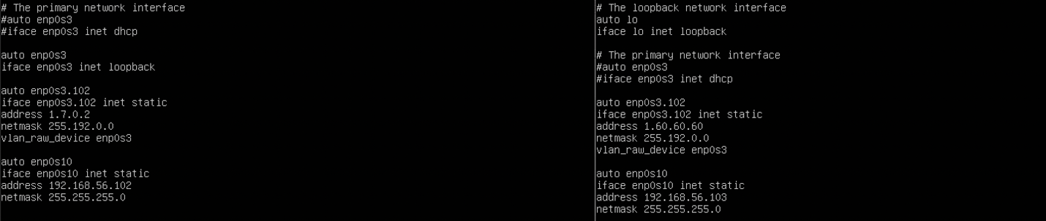

Рисунок 1 – Сетевые настройки Ub1 и Ub3

Затем выполнена перезагрузка машин. После, были отправлены echo-запросы с Ub1 на Ub3, и с Ub3 на Ub1. Результаты выполнения запросов представлены на рисунке 2:

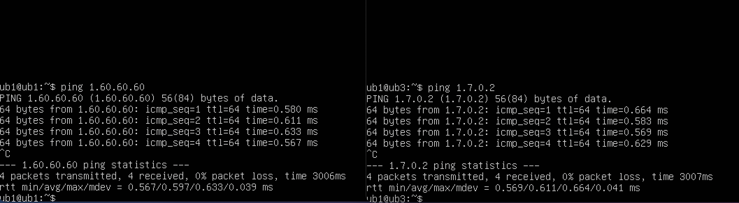

Рисунок 2 – Echo-запрос с Ub1 на Ub3 и обратно

По рисунку видно, что оба запроса прошли успешно, по той причине, что обе машины находятся в одной VLAN сети, и, соответственно, поэтому они могут обмениваться пакетами.

1. На машинах Ub1 и Ub3 запустить скрипты task2-v*.sh

(предоставляет преподаватель), исправить ошибку в настройке сетевых адаптеров, после чего продемонстрировать успешный эхо-запрос от одного ПК к другому и обратно.

Изначально, были запущены скрипты task2-v3 на Ub1 и Ub3.

После запусков, настройки Ub1 и Ub3 изменились, что продемонстрировано на рисунке 3:

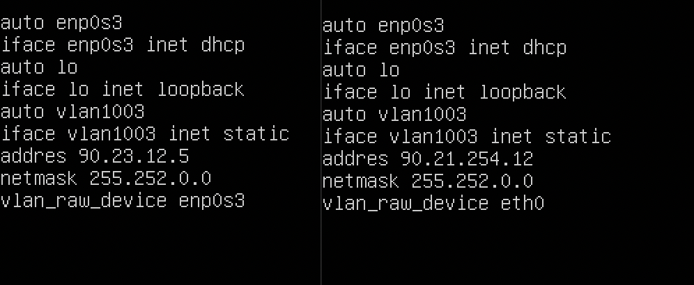

Рисунок 3 – Сетевые настройки на Ub1 и Ub3

При отправке пакетов с такими конфигурациями от Ub1 на Ub3 или обратно, произойдет ошибка, что показано на рисунке 4:

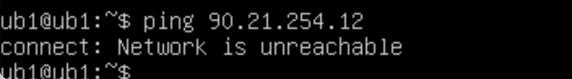

Рисунок 4 – Отправка пакетов с Ub1 на Ub3

Для решения этой проблемы были исправлены настройки Ub1 и Ub3, исправления представлены на рисунке 5:

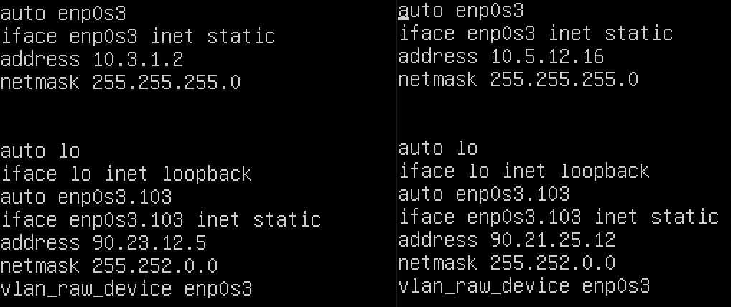

Рисунок 5 – Исправленные сетевые настройки Ub1 и Ub3

После чего были перезагружены и сети, а также был выпонен echo-запрос с Ub1 на Ub3 и обратно. Результаты представлены на рисунке 6:

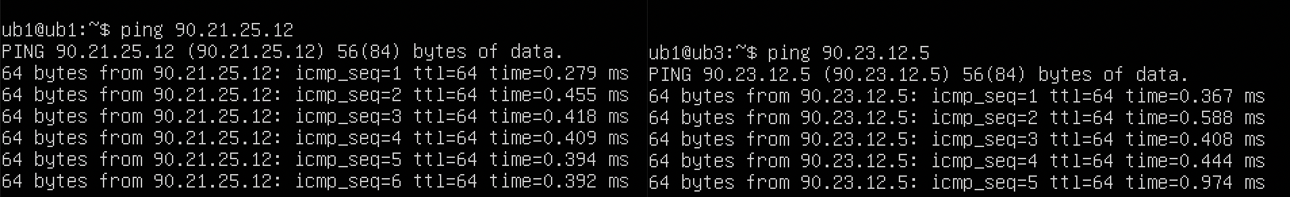

Рисунок 6 – Выполнение echo-запроса с Ub1 на Ub3 и обратно

1. На трех ПК (Ub1, Ub3, UbR) запустить скрипт task3-v*.sh

(предоставляет преподаватель), организовать подключение Ub1 к Ub3 и обратно через UbR, настроить UbR таким образом, чтобы эхо-запрос успешно проходил с Ub1 на Ub3.

Для выполнения этого задания, изначально были запущены скрипты task3-v3.sh на Ub1 и Ub3, а также toscratch_all.sh на UbR. После чего, сетевые настройки трех устройств изменились, изменения представлены на рисунке 7:

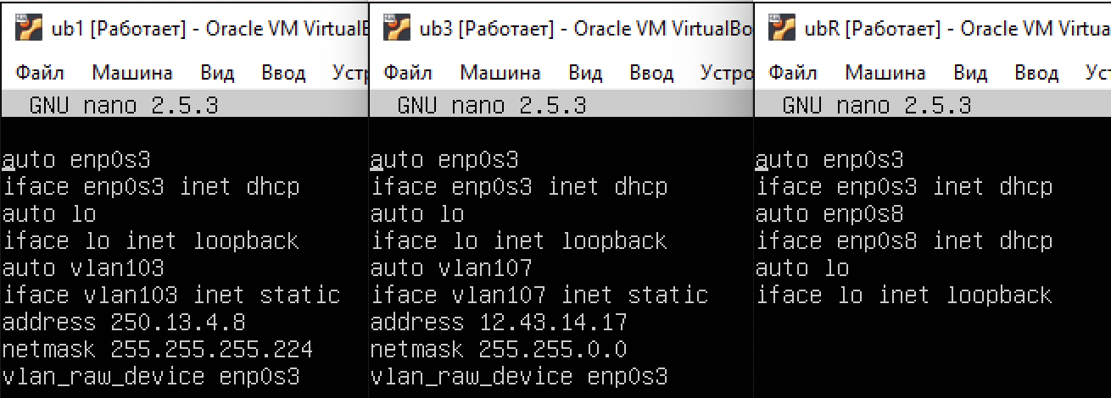Рисунок 7 – Сетевые конфигурации Ub1,Ub3 и UbR

Из рисунка видно, что конфигурации Ub1, Ub3 и UbR содержат ошибки. На рисунке 8 показаны исправления этих ошибок:

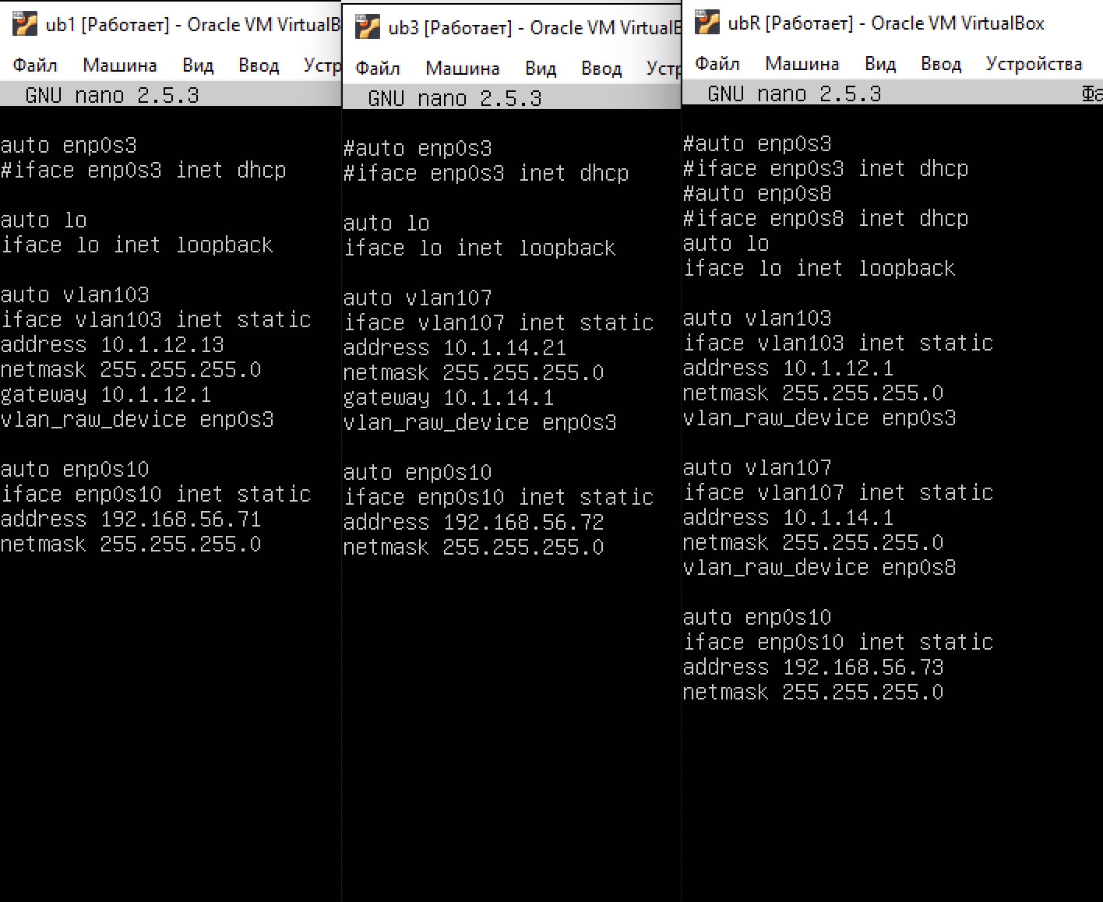

Рисунок 8 – Исправленные сетевые конфигурации Ub1,Ub3 и UbR

Затем, после настроек сетевых конфигураций, у каждой машины была перезагружена сеть, после чего на Ub1 и Ub3 были прописаны команды *sudo route add default gw 10.1.12.1* и *sudo route add default gw 10.1.14.1* соответственно. Вводы команд представлены на рисунке 9:



Рисунок 9 – ввод *sudo route add default gw <>* на Ub1 и Ub3

Затем в файле /etc/sysctl.conf была раскомментирована строка *net.ipv4.ip_forward = 1* . После чего был отправлен echo-запрос с Ub1 на Ub3. Результаты представлены на рисунке 10:

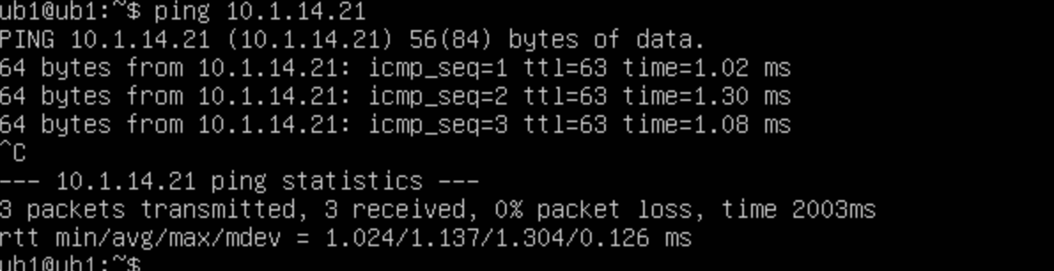

Рисунок 10 – Выполнение Echo-запроса с Ub1 на Ub3

1. На трех ПК запустить скрипт task4-v*.sh (предоставляет

преподаватель). В данной задаче сеть настроена с ошибками. Необходимо исправить ошибку и показать выполнение эхо-запроса от Ub1 до Ub3.

Для выполнения этого задания, изначально были запущены скрипты task4-v3.sh на Ub1, Ub3 и UbR. После чего, сетевые настройки трех устройств были изменены.

Также как и в предыдущих заданиях, видно, что конфигурации Ub1, Ub3 и UbR содержат ошибки. На рисунке 11 показаны исправления этих ошибок:

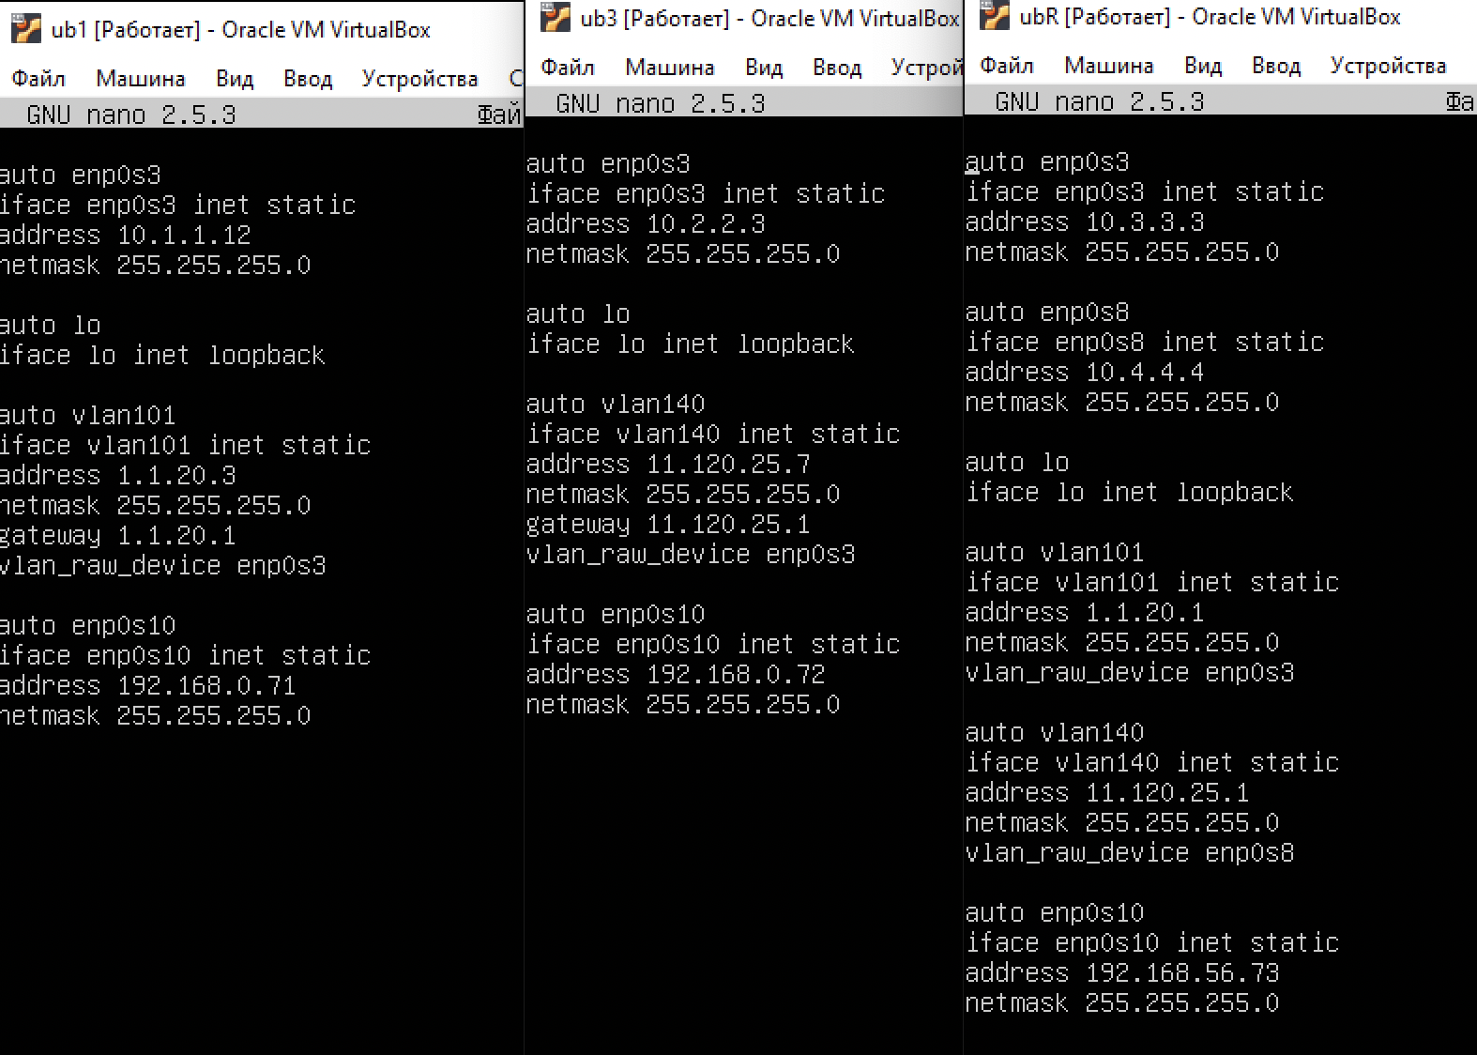

Рисунок 11 – Исправленные сетевые конфигурации Ub1,Ub3 и UbR

Затем, после настроек сетевых конфигураций, у каждой машины была перезагружена сеть, после чего на Ub1 и Ub3 были прописаны команды *sudo route add default gw 1.1.20.1* и *sudo route add default gw 11.120.25.1* соответственно. В данном случае, не нужно убирать комментарий со строки *net.ipv4.ip_forward = 1*, поскольку, это было сделано раннее, в пункте 3. После чего был отправлен echo-запрос с Ub1 на Ub3. Результаты представлены на рисунке 12:

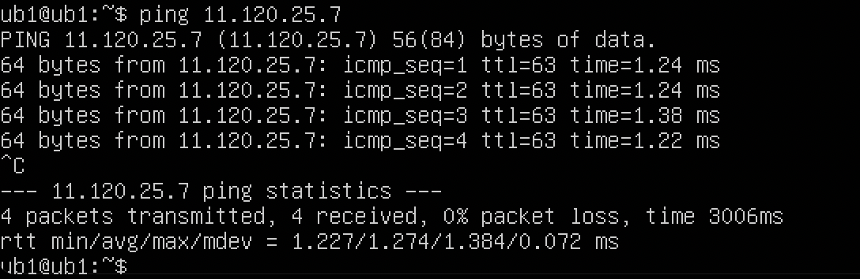

Рисунок 12 – Выполнение Echo-запроса с Ub1 на Ub3

**Выводы.**

Были изучены процессы создания и настройки виртуальных локальных сетей VLAN.